**20231214| 小六班**

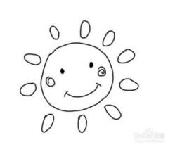

Daily life

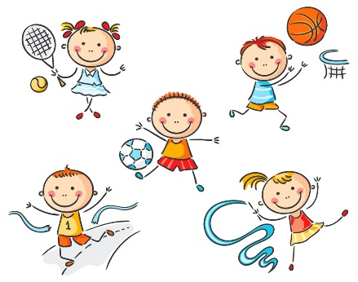

**「来园情况」**

星期四的早晨，天气变化很快，今天的温度骤然上升，但明日又将面临大降温！小朋友们一定要注意及时增减衣物哦！

今天共来园19人，2人请假。希望他们赶紧好起来，早日回园哦！

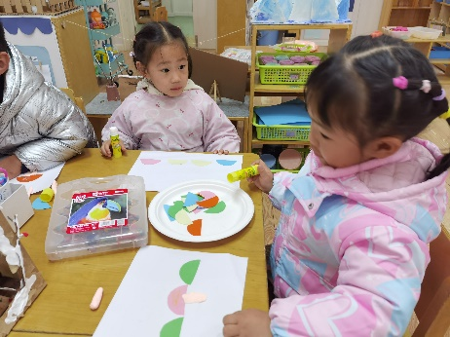 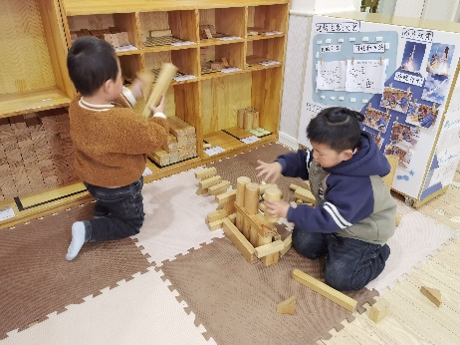 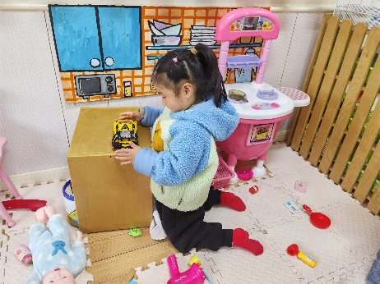

**「日常生活观察」**

|  |  |  |  |  |  |  |  |  |
| --- | --- | --- | --- | --- | --- | --- | --- | --- |
| **序号** | **姓名** | **入园情绪** | **早点** | **午餐** | | | **午睡** | **午点** |
| **饭** | **菜** | **汤** |
| 1 | 方张羽 | √ | √ | √ | ⭕ | √ | √ | √ |
| 2 | 王韵涵 | √ | √ | √ | √ | √ | √ | √ |
| 3 | 杨子熠 | √ | √ | √ | ⭕ | ⭕ | √ | √ |
| 4 | 程桢雯 | 请假 |  |  |  |  |  |  |
| 5 | 林清姝 | √ | √ | √ | ⭕ | √ | √ | √ |
| 6 | 南羽晞 | √ | √ | √ | √ | √ | √ | √ |
| 7 | 郭慕芸 | √ | √ | √ | ⭕ | √ | √ | √ |
| 8 | 马筱萌 | √ | √ | √ | √ | √ | √ | √ |
| 9 | 许晨依 | √ | √ | √ | ⭕ | ⭕ | √ | √ |
| 10 | 韩泽霖 | √ | √ | √ | ⭕ | √ | √ | √ |
| 11 | 任俊晟 | √ | √ | √ | ⭕ | √ | √ | √ |
| 12 | 顾宇浩 | √ | √ | √ | √ | √ | √ | √ |
| 13 | 魏书宇 | √ | √ | √ | ⭕ | √ | √ | √ |
| 14 | 冯逸凡 | √ | √ | √ | √ | ⭕ | √ | √ |
| 15 | 鞠奕鸿 | √ | √ | √ | ⭕ | ⭕ | √ | √ |
| 16 | 徐佑恒 | √ | √ | √ | √ | √ | √ | √ |
| 17 | 庄溢 | √ | √ | ⭕ | ⭕ | ⭕ | √ | √ |
| 18 | 赵天睿 | √ | √ | √ | √ | √ | √ | √ |
| 19 | 朱圣庆 | √ | √ | √ | √ | √ | √ | √ |
| 20 | 李宇航 | √ | √ | √ | √ | √ | √ | √ |
| 21 | 戴君瑞 | √ | √ | √ | √ | √ | √ | √ |

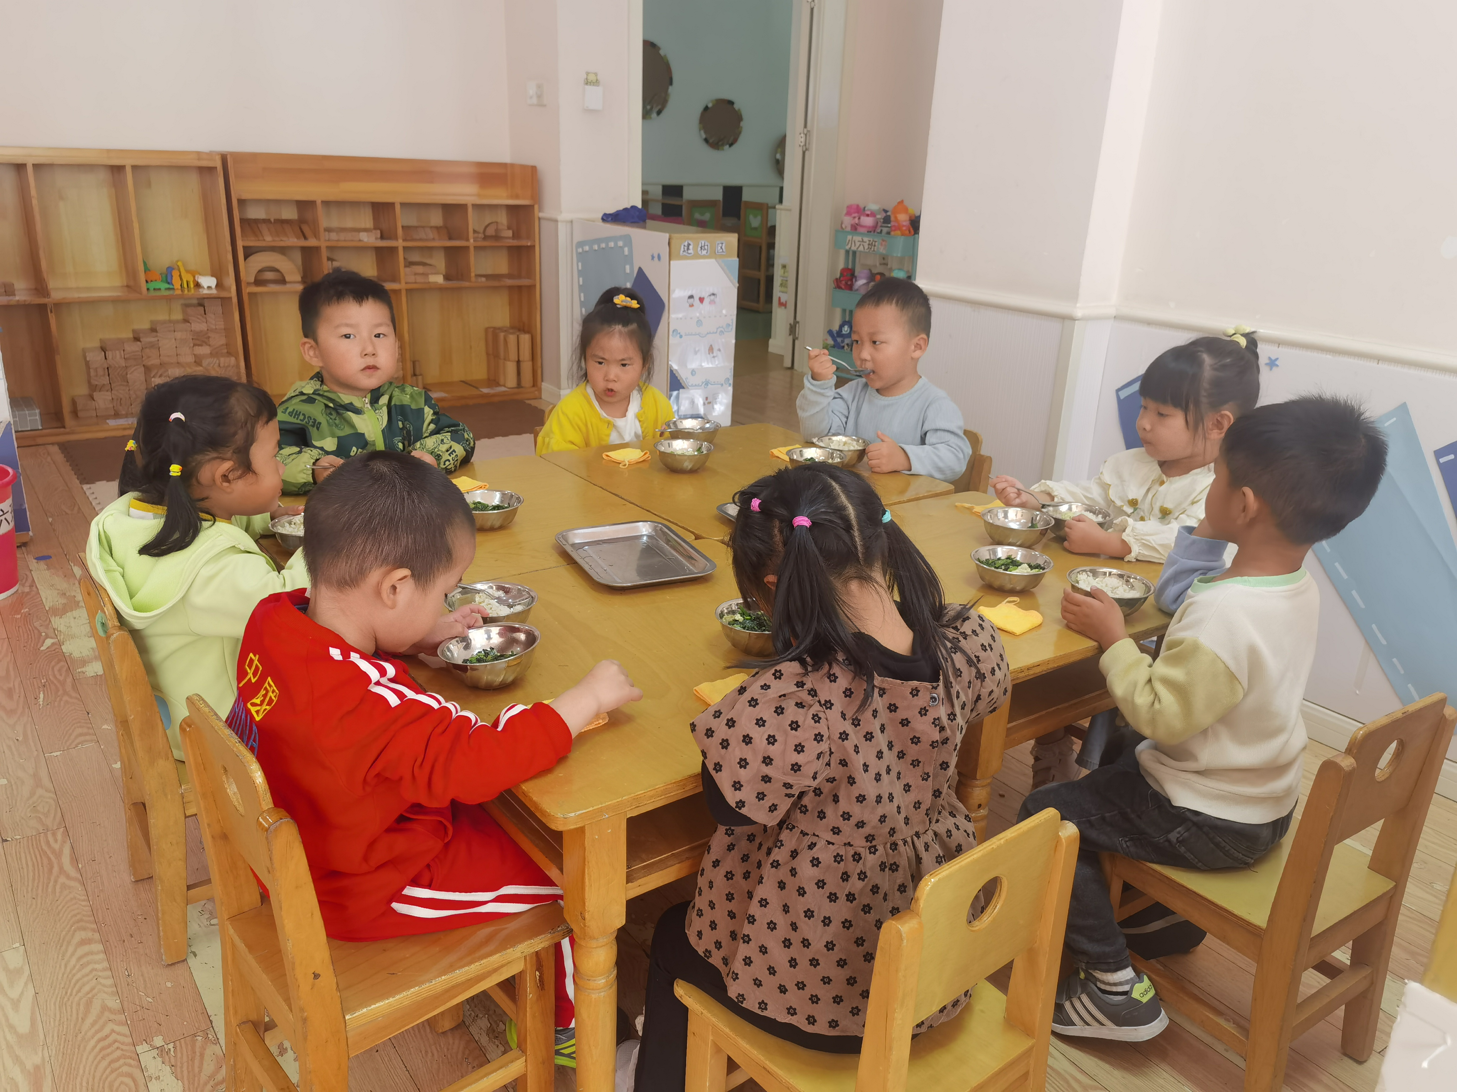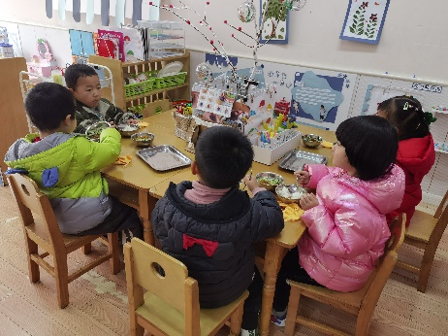 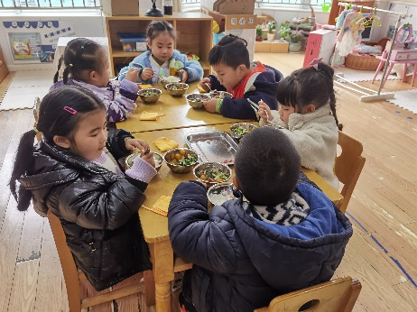 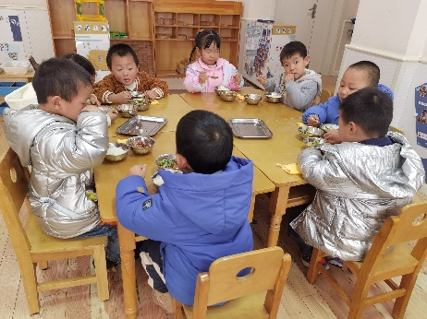

**「集体活动」**

这是一节数学配对活动，《纲要》中指出能从生活和游戏中感受事物的数量关系并体验到数学的重要和有趣；所以本次活动以幼儿易于感知的手套、棉袜、鞋子作为观察的对象。这些物品在日常生活中都是成双成对的，并且要找到相同的进行配对。《纲要》还指出引导幼儿对周围环境中的数、量、形、时间和空间等现象产生兴趣，建构初步的数概念，并学习用简单的数学方法解决生活和游戏中某些简单的问题。在活动中，**晞晞、滴滴、鸿鸿、花花、小宝**的思维敏捷，能用连贯的语句说出匹配的结果，很棒哦！

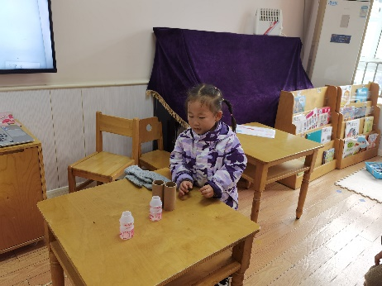 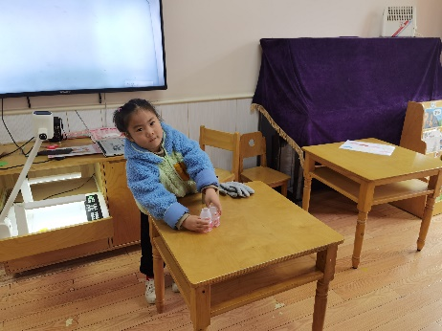 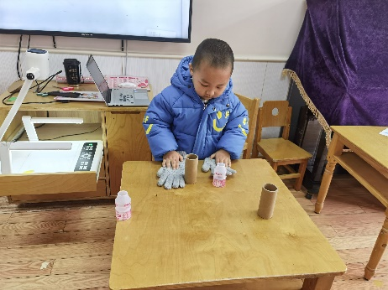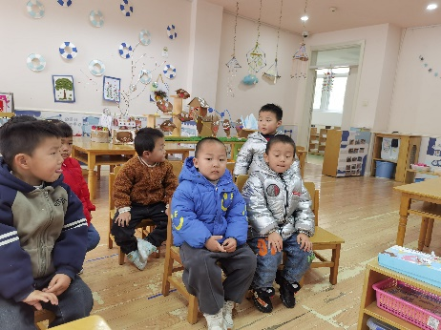 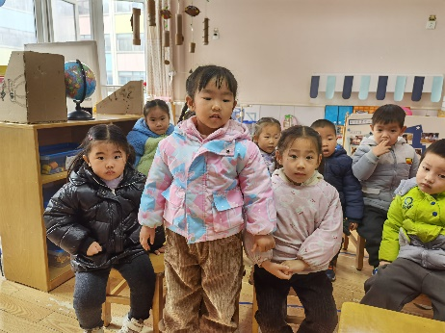 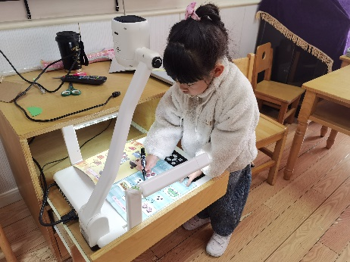

**「户外活动」**

今天我们来到了前操场的皮球区域，和中班的哥哥姐姐一起玩。孩子们的运动能力呈现出了差异，有的宝贝能连续拍球，有的宝贝会将球抛过头顶，有的还只能滚球……希望通过多次户外活动，宝贝们的拍球和抛接球能力都能有所提高哦！

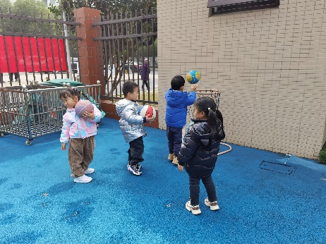 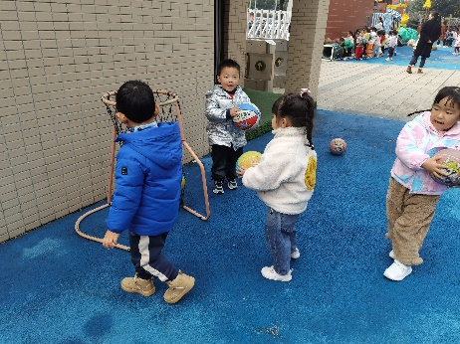 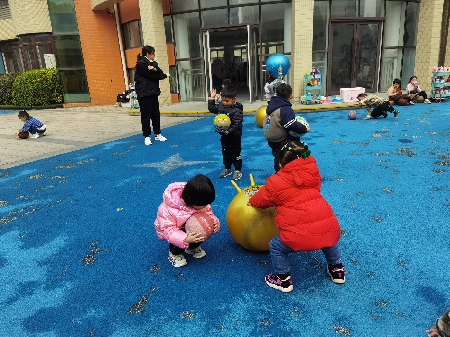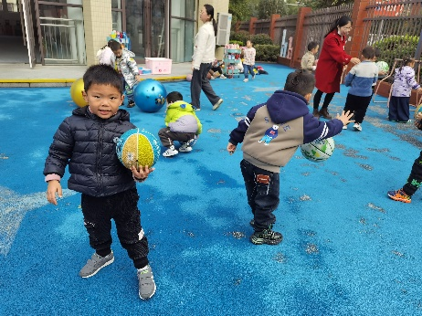 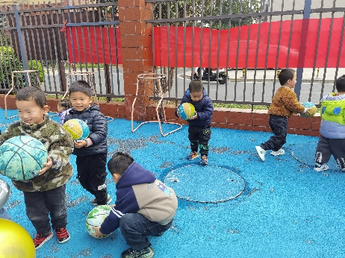 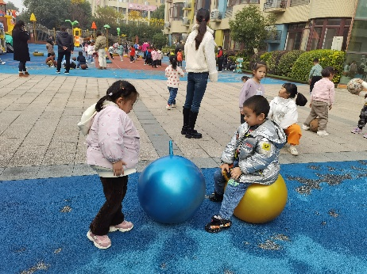

**「温馨提示」**

1.明日大降温，孩子们要多穿些衣物、做好保暖工作哦！

2.安全平台上的小作业请及时完成哦！